ANEXO II

*JUEGO COOPERATIVO DE PLATAFORMAS EN 2D*

*MANUAL DE JUEGO*

*FECHA: 22/08/2019*

*AUTOR: JORGE APELLÁNIZ COLINO*

ÍNDICE

LISTA DE FIGURAS 3

1. INTRODUCCIÓN 4

2. EJECUCIÓN DEL VIDEOJUEGO 4

3. EXPLICACIÓN DE LOS MENÚS 6

4. ELEMENTOS DEL NIVEL 10

5. CONTROLES 13

# LISTA DE FIGURAS

Figura 1. Archivos del videojuego 4

Figura 2.Configuración del videojuego 4

Figura 3. Pantalla de carga del videojuego 5

Figura 4. Menú principal 6

Figura 5. Niveles 6

Figura 6. Ventana de conexión de juego 7

Figura 7. Lista de jugadores listos para conectarse a la partida 8

Figura 8. Lista de jugadores conectados. Anfitrión listo 8

Figura 9. Cuenta atrás para comenzar el nivel. 9

Figura 10. Nivel 1 9

Figura 11. Elementos del nivel. 10

Figura 12. Puerta final. 11

Figura 13. Llave y cerradura 11

Figura 14. Bonus de disparo 12

Figura 15. El jugador puede disparar 12

Figura 16. Bola con pinchos 12

Figura 17. Mensaje nivel completo 13

Figura 18. Mensaje no se ha completado el nivel 13

Figura 19. Menú durante el nivel 14

# INTRODUCCIÓN

En este manual se explican todos los pasos e indicaciones que debe seguir el usuario para poder jugar al videojuego.

# EJECUCIÓN DEL VIDEOJUEGO

El juego está contenido en 3 ficheros:

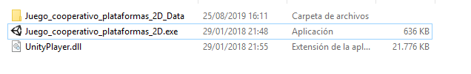

Figura 1. Archivos del videojuego

La carpeta *Juego_cooperativo_plataformas_2D_Data* es una carpeta con todos los datos del videojuego y el fichero con extensión son las librerías necesarias.

Para iniciar el videojuego hay que ejecutar ***Juego_cooperativo_plataformas_2D.exe***

Una vez que se ha ejecutado aparecerá la siguiente pantalla:

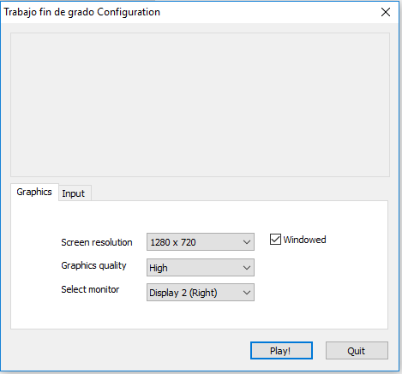

Figura 2.Configuración del videojuego

En esta pantalla se puede configurar la resolución en la que se puede ejecutar el videojuego, la calidad de los gráficos, el monitor donde se quiere ejecutar.

La configuración que aparece en la Figura 2 es la óptima que se debe utilizar para un perfecto funcionamiento y visualización del videojuego.

Una vez realizada la configuración, hay que hacer *click* en el botón *Play!* Para iniciar el juego.

Después de pulsar el botón *Play!*, aparecerá durante un par de segundos la siguiente pantalla:



Figura 3. Pantalla de carga del videojuego

Esta pantalla de carga con el logo de Unity se debe a la licencia empleada a la hora de la realización del videojuego.

# EXPLICACIÓN DE LOS MENÚS

Una vez ejecutado el videojuego aparecerá el menú principal del juego.

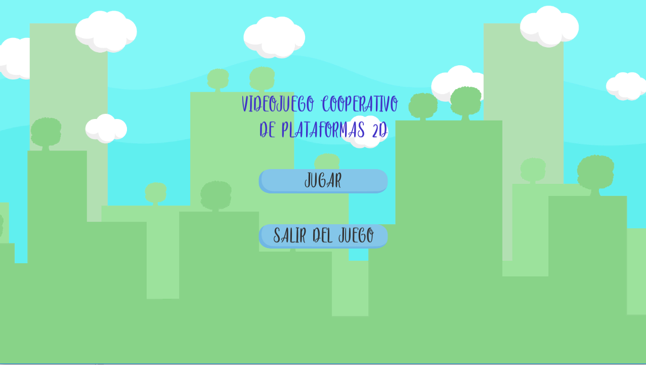

Figura 4. Menú principal

Esta es una ventana simple donde el usuario tiene 2 opciónes: el botón de Jugar que nos lleva a la siguiente ventana donde se encuentran los niveles y el botón de salir del juego que cierra la aplicación.

Tras pulsar la opción de *JUGAR* aparecerá la ventana con los niveles que hay disponibles para jugar (Figura 5). Se puede elegir cualquiera de los dos niveles disponibles que hay.

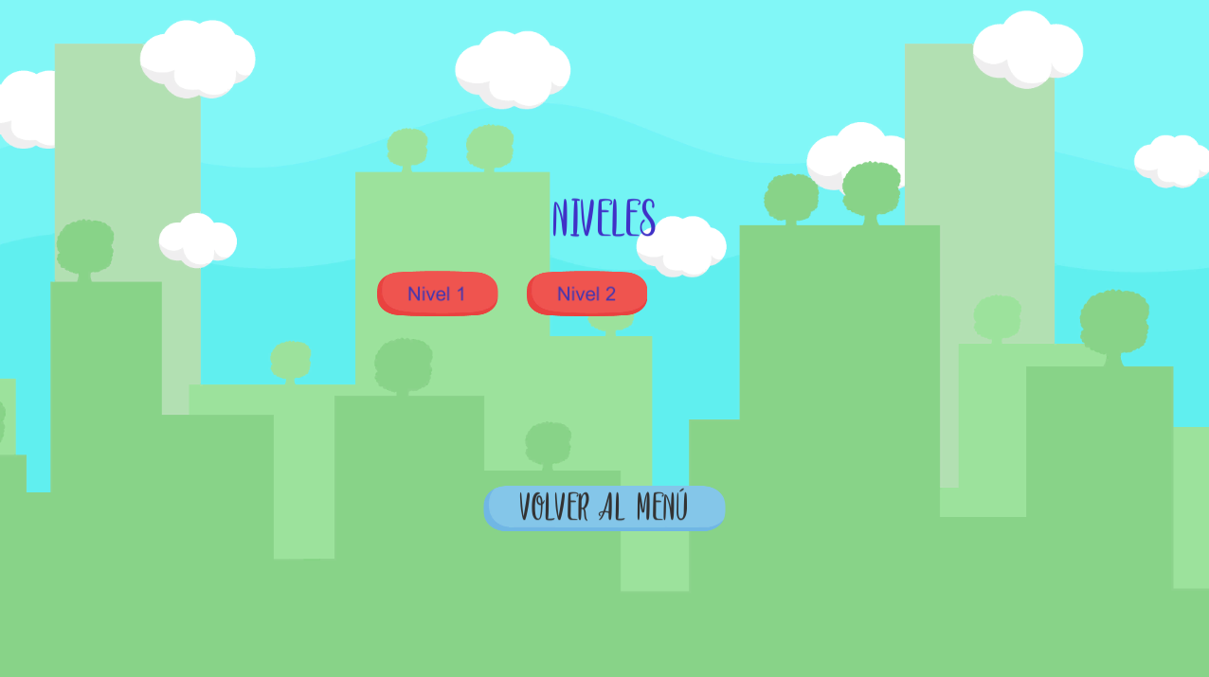

Figura 5. Niveles

El botón de *VOLVER AL MENÚ* nos lleva a la pantalla anterior, es decir, al menú principal del juego.

Ambos niveles siguen la misma estructura, así que se explicará el funcionamiento sobre el primero.

Una vez que se ha pulsado sobre el Nivel 1 aparece la siguiente ventana que es la sala de conexión de los jugadores. Como es un juego para uno o dos jugadores esta ventana (Figura 6) hace posible la conexión entre ambos jugadores en caso de modo cooperativo.

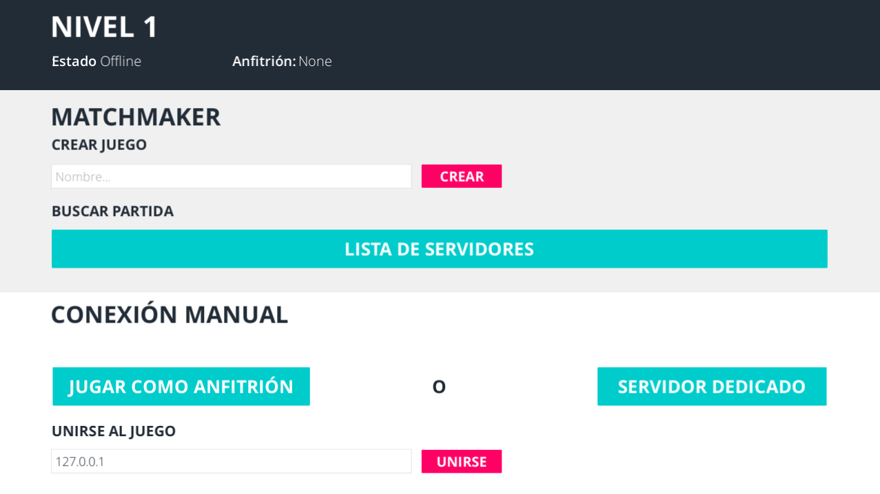

Figura 6. Ventana de conexión de juego

La primera parte de la ventana (*MATCHMAKER*) está deshabilitada en un primer momento ya que el videojuego está preparado para un juego el local. En un futuro si el juego se sube a un servidor esta opción se habilitará para que los dos jugadores puedan conectarse a través de Internet en un servidor.

Para el caso de un juego cooperativo entre 2 jugadores se deben seguir los siguientes pasos:

* Uno de los jugadores debe pulsar sobre el botón JUGAR COMO ANFITRIÓN para crear la partida. Y aparecerá la siguiente ventana:

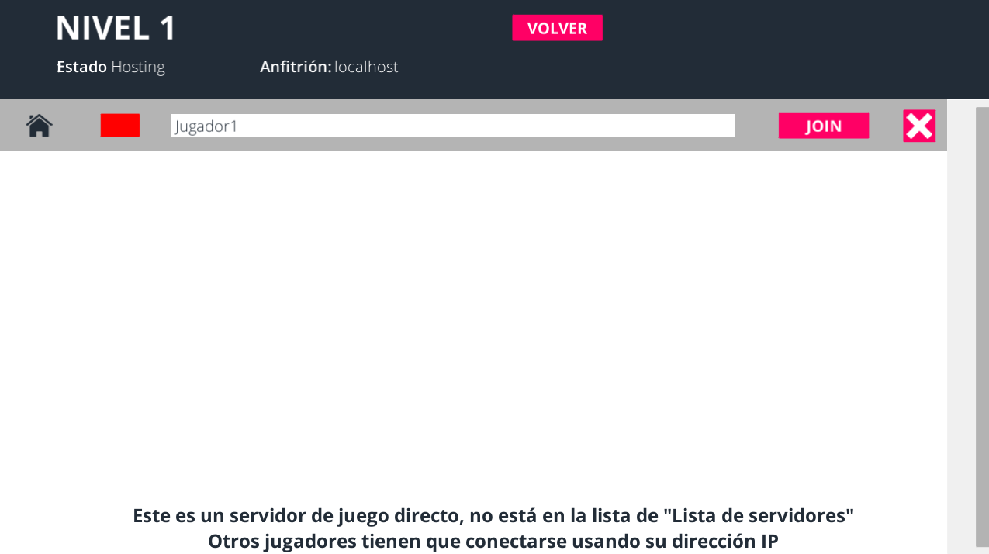

Figura 7. Lista de jugadores listos para conectarse a la partida

* El otro jugador deberá pulsar sobre el botón UNIRSE (Figura 6) y por tanto entrará en la lista de jugadores preparados para el juego (Figura 7).

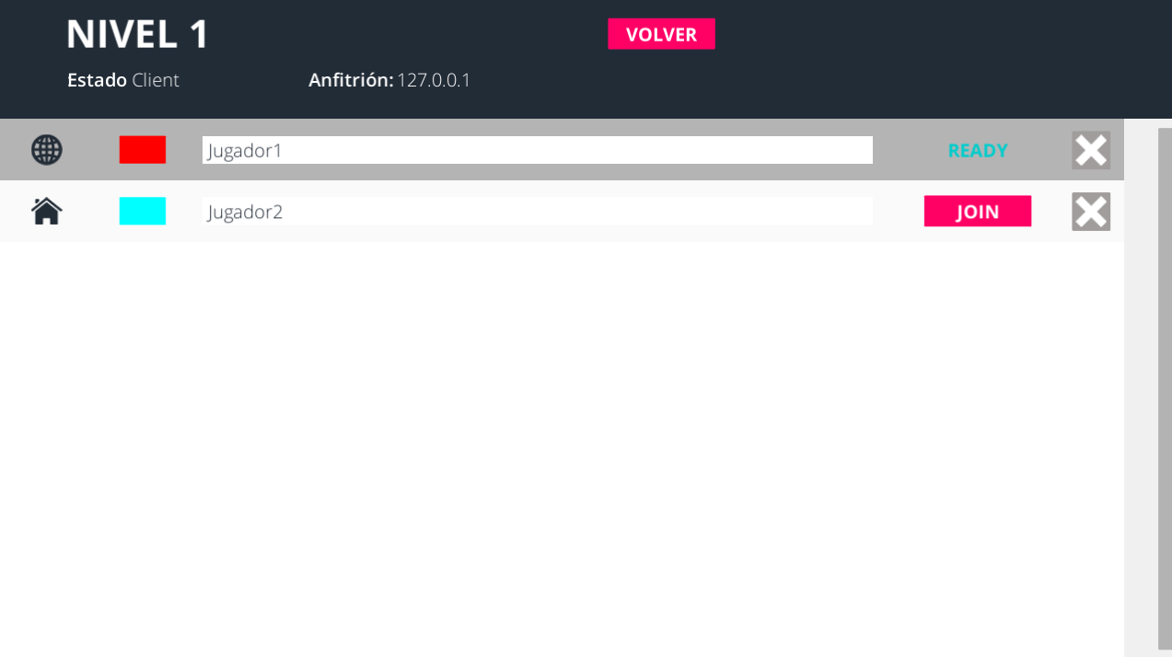

Figura 8. Lista de jugadores conectados. Anfitrión listo

* Una vez los dos jugadores en esta ventana deben pulsar sobre el botón JOIN. Cuando uno de los dos jugadores pulsa el botón aparece en su lugar un texto READY que indica al otro jugador que está preparado. Cuando los dos jugadores pulsan el botón JOIN aparecer la siguiente cuenta atrás para iniciar el nivel en red local.

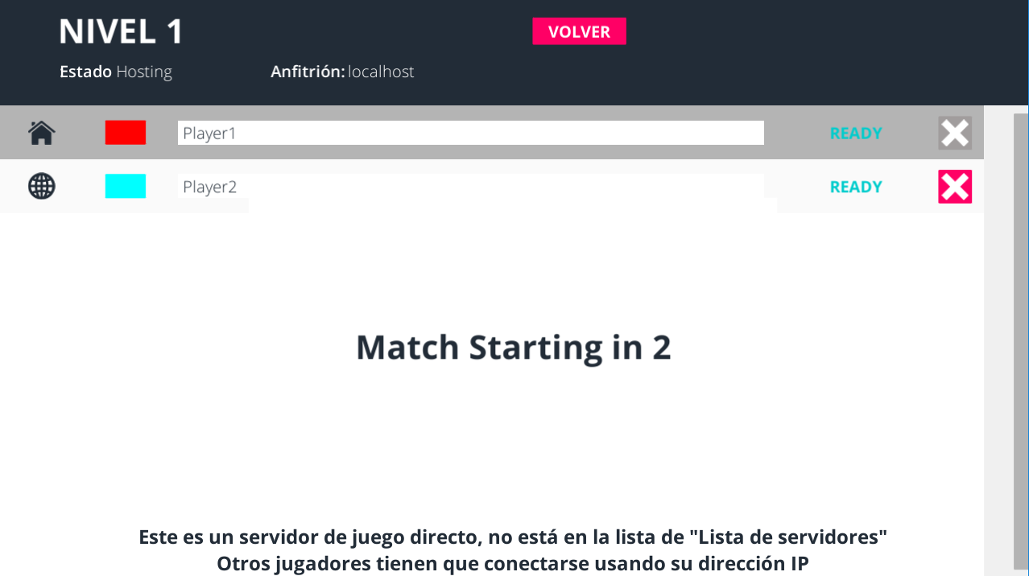

Figura 9. Cuenta atrás para comenzar el nivel.

Una vez finalizada la pantalla de la cuenta atrás (Figura 9) comienza el nivel:

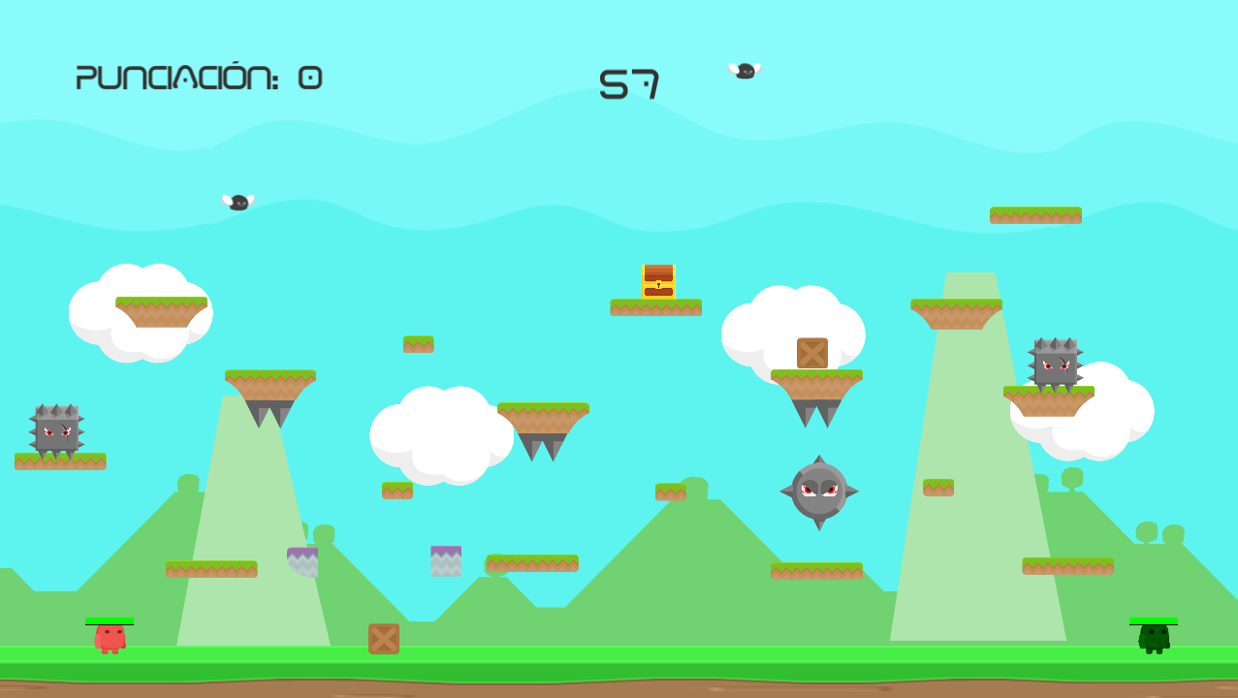

Figura 10. Nivel 1

# ELEMENTOS DEL NIVEL

En este punto se explican los elementos que posee el nivel:

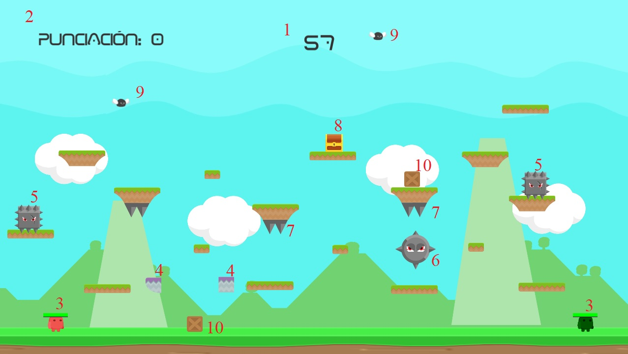

Figura 11. Elementos del nivel.

1. **Temporizador:** Contador que inicia en 60 segundos. Tiempo en el que los jugadores deben completar el nivel.
2. **Puntuación:** Puntuación que consiguen los jugadores a lo largo del nivel.
3. **Jugadores:** Jugadores conectados en la partida. Ambos tienen una barra de salud sobre ellos que indica la salud restante que tienen. Si los jugadores chocan con algún enemigo el jugador perderá más o menos salud dependiendo que enemigo sea. Si el jugador se queda sin salud volverá a reaparecer en el sitio donde comenzó el nivel.
4. **Piezas:** Piezas que deben llevar los jugadores al cofre para avanzar en el nivel y conseguir lograr su objetivo. Existen 5 piezas en todo el nivel. Solo hay visibles dos a la vez. Cuando los jugadores van llevando las piezas al cofre van apareciendo las siguientes. Estas piezas son parte de una puerta final que por el momento está oculta, la cual los jugadores deben ir formando. Cuando los jugadores consiguen llevar todas las piezas al cofre, éste desaparece y se completa la puerta tal que así:

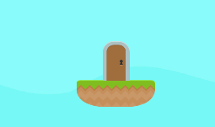

Figura 12. Puerta final.

1. **Enemigo bloque de piedra:** Este enemigo hiere al jugador si entra en contacto con él.
2. **Enemigo inteligente:** Este enemigo persigue al jugador si éste entra en su rango de acción.
3. **Pinchos:** Si el jugador choca con estos pinchos disminuirá su salud.
4. **Cofre:** Elemento donde los jugadores deben llevar las piezas.
5. **Pájaros:** Tipo de enemigo que revolotea por el nivel.
6. **Cajas:** El jugador puede interactuar con ellas, empujándolas para ayudarse a alcanzar plataformas, evitar enemigos, etc.

Otros elementos que aparecen en la pantalla en el transcurso del nivel son:

* **Llave y cerradura:** Una vez que los jugadores han llevado todas las piezas al cofre y por tanto han construido la puerta final aparecen una cerradura y la llave que la acciona.

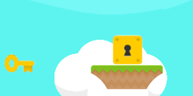

Figura 13. Llave y cerradura

Cuando un jugador lleva la llave a la cerradura la puerta final se desbloquea y lo que tienen que hacer los jugadores para completar el nivel es atravesarla.

* **Bonus de disparo**



Figura 14. Bonus de disparo

Este objeto aparece en algunos momentos en el transcurso del nivel en varios sitios. Si un jugador atraviesa ese objeto dota al jugador de la habilidad de disparar. Esas balas permiten destruir a ciertos enemigos del nivel, pero no a todos.

Cuando se coge el bonus aparece el siguiente mensaje:



Figura 15. El jugador puede disparar

El tiempo que este mensaje está activo es el tiempo que tiene el jugador de usar la habilidad de disparo.

* **Bolas con pinchos**

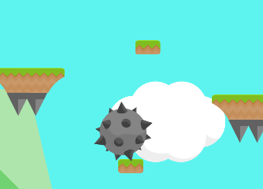

Figura 16. Bola con pinchos

En el transcurso del nivel estas bolas son lanzadas desde la parte superior de la escena. Si las bolas alcanzan a un jugador les quitará salud.

Finalmente, cuando se ha completado el nivel aparece el siguiente mensaje en el centro de la pantalla:

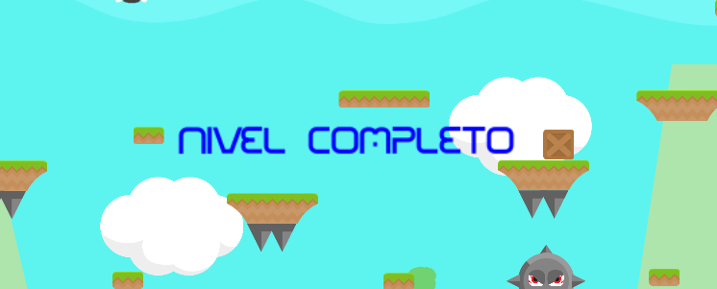

Figura 17. Mensaje nivel completo

Si no se ha completado el nivel porque se ha agotado el tiempo aparecerá el siguiente mensaje y no permitirá moverse a los jugadores, es decir, no han logrado superar el nivel.



Figura 18. Mensaje no se ha completado el nivel

# CONTROLES

Para mover al jugador por la escena hay que pulsar las teclas de dirección izquierda y derecha para ir tanto a izquierda como a derecha respectivamente. Para saltar se utiliza la tecla de dirección arriba.

Para utilizar la habilidad de disparo cuando esté disponible se utiliza la barra espaciadora.

Para desconectarse del nivel lo que hay que hacer es pulsar la tecla *Esc (*Escape*)* del teclado y aparecerá el siguiente menú:

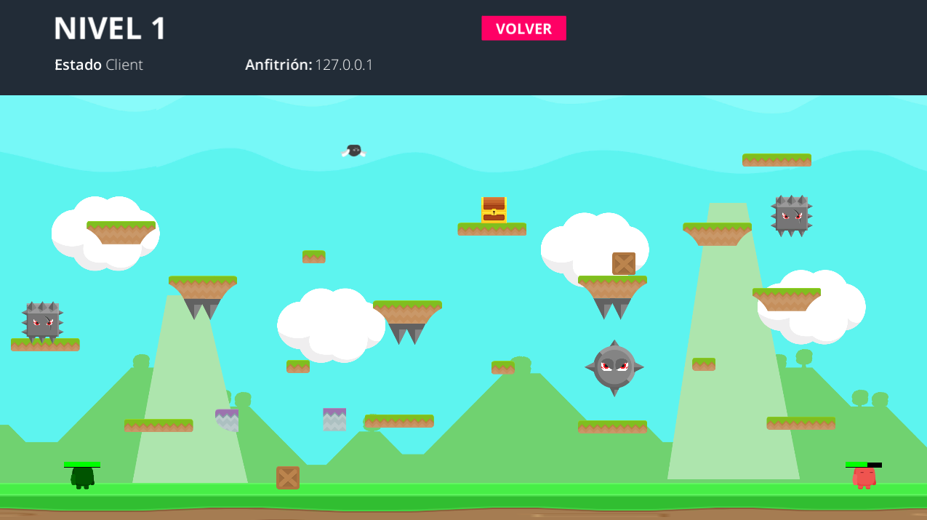

Figura 19. Menú durante el nivel

En este menú viene información sobre la conexión de la partida. Si el usuario quiere desconectarse de la partida debe pulsar el botón VOLVER y saldrá a la pantalla de conexión de jugadores.